INDICAÇÃO Nº

VEREADOR: BRENO GARIBALDE

Senhor Presidente,

O descarte de resíduos em locais não adequados tem sido uma problemática grave em Aracaju, e a ausência de limpeza regular nos canteiros centrais acaba atraindo o acúmulo desordenado de resíduos, prejudicando a circulação e a qualidade de vida dos moradores.
Após reclamação sobre o estado de conservação dos canteiros da Avenida Anchieta, no bairro Marivan, que se encontram com acúmulo de resíduos e vegetação sem manutenção, e entendendo ser competência da Empresa Municipal de Serviços Urbanos (Emsurb) a realização dos serviços de limpeza de áreas públicas em Aracaju,
Indico à Mesa, nos termos Regimentais e após ouvido o Plenário, que seja solicitado ao Senhor HUGO ESOJ DOS SANTOS, presidente da Emsurb, que adote as medidas necessárias e encaminhe uma equipe para a realização do serviço no local.

Palácio Graccho Cardoso, Aracaju, 01 de abril de 2026.
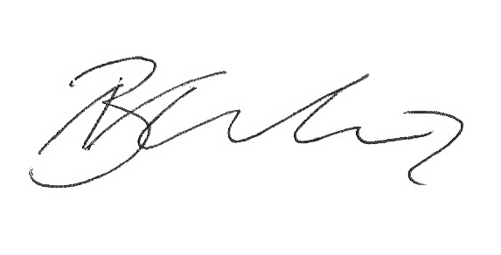

Breno Garibalde,
Vereador.

